Hrvatski jezik – nastava na daljinu
Autor: Ivan Telebar
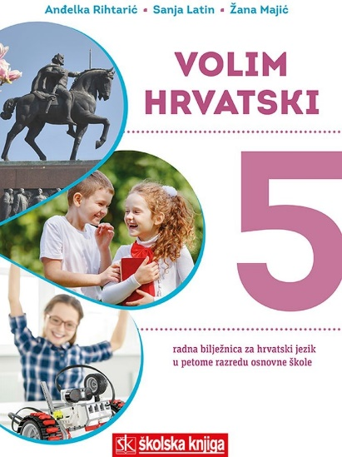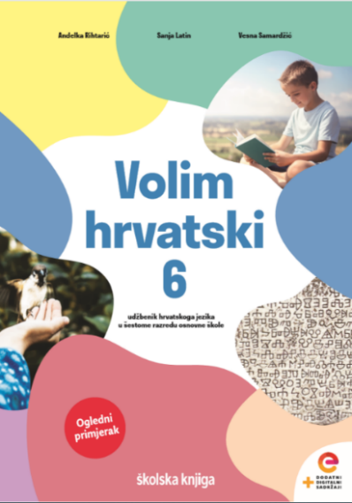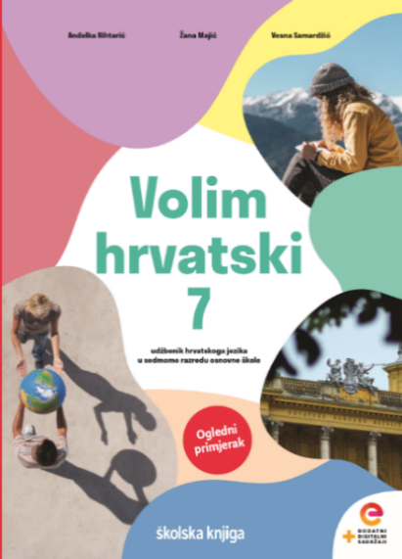

BROJ SATI NASTAVE: 2
NASTAVNA JEDINICA: Vijest, obavijest, izvješće



ODGOJNO-OBRAZOVNI ISHODI
Nakon današnje lekcije moći ćeš:
- pripovijedati objektivno: promatrati i pratiti događaj, zapaziti tijek događaja i uključenost sudionika događaja poštujući točnost i istinitost činjenica
- odgovarati na pitanja o tome tko sudjeluje u događaju, što se događa, gdje se i kada događa i koji je uzrok događaja
- poštovati načelo sažetosti, potpunosti, aktualnosti, točnosti i uvjerljivosti
- napisati vijest, obavijest i izvješće.
OPIS AKTIVNOSTI
- sat obrade
1. aktivnost
Odigraj zanimljivu igru sa svojim ukućanima.
Jedan od ukućana započne rečenicu izricanjem vršitelja radnje, drugi nastavlja rečenicu i kaže što se dogodilo, treći kaže kad se to dogodilo, četvrti gdje se dogodilo, a peti završava rečenicu i kaže zašto se dogodilo.
Igru odigrajte i tako da svaki zapiše svoj dio rečenice ne znajući što će ostali zapisati. Rezultate spojite u jednu zajedničku rečenicu.

2. aktivnost
Otvori udžbenik Volim hrvatski 7 na 21. stranici i pročitaj polazni tekst Hrvatska zastava pod morem za Guinnessovu knjigu rekorda.
Pročitaj ovu kratku vijest nekoliko puta, a nakon toga provjeri razumijevanje pročitane vijesti na sljedećoj poveznici.
https://www.e-sfera.hr/dodatni-digitalni-sadrzaji/26e66533-7aa2-4bdf-8adc-b74919cef6a3/assets/interactivity/razumijem_sto_citam_kviz_2/index.html

3. aktivnost
U vijesti koju si pročitao/pročitala uoči i izdvoji bitne obavijesti:
Što se dogodilo?; Tko je postavio zastavu?; Gdje se dogodilo?;
Kad se dogodilo?; Zašto se dogodilo?

Vijest je najkraća novinarska vrsta koja prenosi bitne obavijesti o nekome događaju.

Razmisli – kakve vijesti tebe najviše zanimaju?

Promotri tekst u udžbeniku i uoči obilježja vijesti – vijest treba biti:
kratka, istinita, objektivna, nova, aktualna, zanimljiva i bitna.

4. aktivnost
Razmisli o svakodnevnome susretanju s vijestima o poznatim osobama i detaljima iz njihova života.
Jesu li takve vijesti važne?
Jesi li čuo/čula za pojam žutog ili trivijalnog novinarstva (žuta štampa)?
Istraži na mreži značenje i nastanak tog pojma.

5. aktivnost
Riješi 1. i 2. zadatak u radnoj bilježnici Volim hrvatski 7 na 21. i 22. stranici.

6. aktivnost
Prouči udžbenički tekst na 22. stranici i uoči koje zahtjeve vijest treba zadovoljiti:
- jezik vijesti treba biti jasan i precizan
- vijest treba pružiti jasnu i cjelovitu obavijest
- naslov treba biti kratak, zanimljiv i privlačan
- na početak se stavljaju najvažnije obavijesti, a zatim one manje važne.

7. aktivnost
Može li vijest biti neistinita?
Nažalost, u današnjem svijetu u kojem je brzina informacije važnija od provjerenosti informacije sve češće nailazimo na lažne vijesti.
Dobro promotri plakat u nastavku:
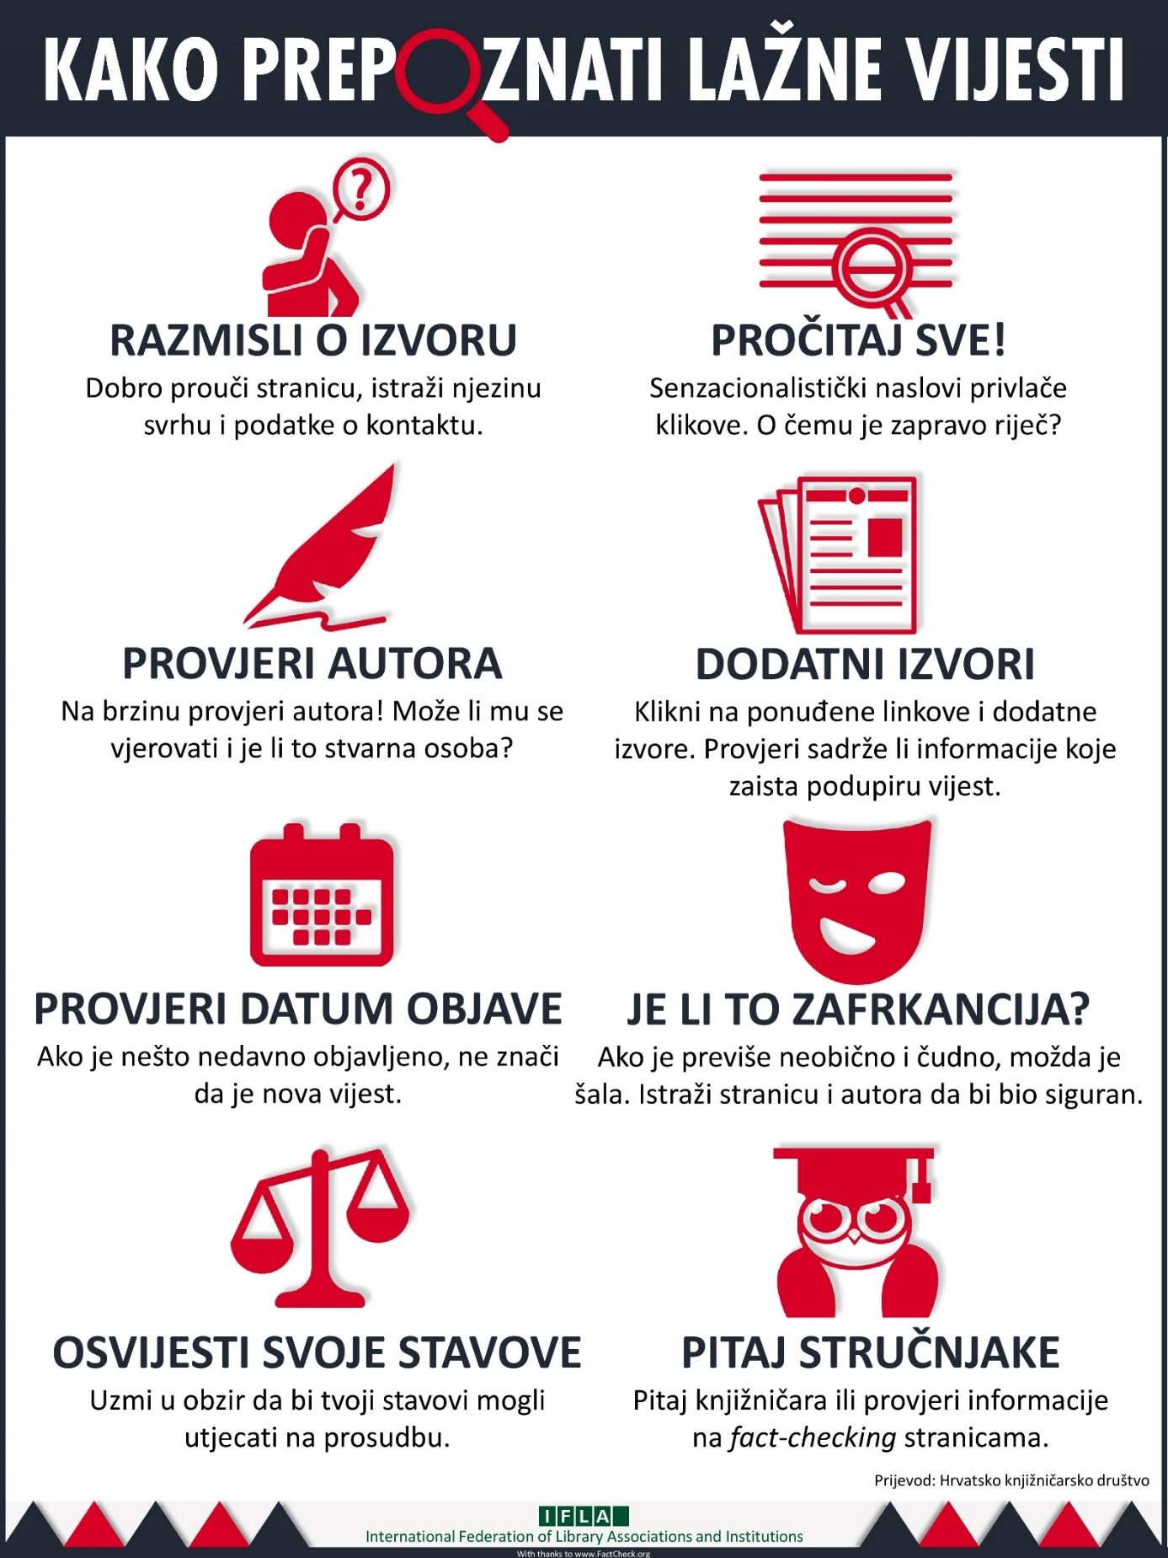
(izvor: Hrvatsko knjižničarsko društvo)

8. aktivnost
Napiši vijest o nekome školskom događaju pokušavajući njome odgovoriti na pet temeljnih pitanja na koja vijest odgovara.
Nakon pisanja vijesti provjeri je li tvoja vijest obuhvatila sve važne sastavnice vijesti.
Svoj uradak pošalji učiteljici na dogovoreno mjesto.

9. aktivnost
Obavijest odgovara na ista pitanja kao i vijest, ali govori o događaju koji će se tek dogoditi (Pokušaj obaranja Guinnessova rekorda, udžbenik, str. 23.).

Izvješće (ili izvještaj) odgovara na ista pitanja kao i vijest, ali nam daje i druge obavijesti.
Uoči obilježja izvješća na primjeru u udžbeniku (Hrvatska zastava pod morem za Guinnessovu knjigu rekorda, udžbenik, 24. str.).

Zabilježi koje si dodatne podatke doznao/doznala iz izvješća o hrvatskoj zastavi pod morem u odnosu na vijest o istoj temi.

Uoči na primjeru u udžbeniku kako se piše izvješće:
- izvješće prati i proširuje vijest
- ima uvodni dio s osnovnom informacijom, zatim dulji izvještaj o tijeku događaja
- najvažniji dio teksta stavlja se na početak, nakon toga slijede manje važne pojedinosti, objašnjenja, citati i slično.

- sat vježbe
1. aktivnost
Promotri plakat i prisjeti se najvažnijih obilježja vijesti, obavijesti i izvješća.
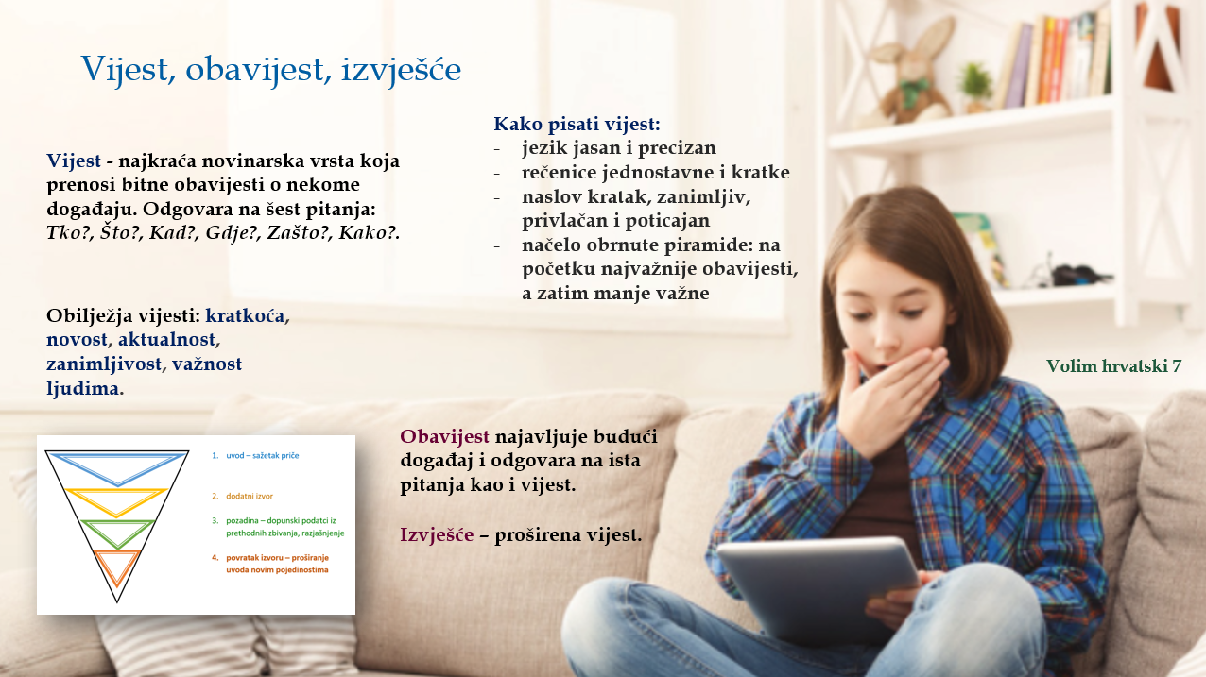
2. aktivnost
Provjeri što si naučio/naučila o najčešćim novinarskim vrstama i riješi zadatke koji slijede na poveznici:
https://www.e-sfera.hr/dodatni-digitalni-sadrzaji/26e66533-7aa2-4bdf-8adc-b74919cef6a3/assets/interactivity/volim_hrvatski_kviz_1/index.html.

3. aktivnost
Istraži na mreži!
Pronađi vijest na nekome mrežnom portalu i provjeri njezinu istinitost prema zadanim smjernicama za prepoznavanje lažnih vijesti te objasniti svoj postupak.

4. aktivnost
Vijest koju si odabrao/odabrala i provjerio/provjerila proširi citatom ili dodatnim pojedinostima i oblikuj izvješće.
Učiteljici na dogovoreno mjesto pošalji poveznicu na kojoj se nalazi vijest i svoje izvješće koje si napisao/napisala prema toj vijesti.

5. aktivnost
Objasni rečenicu Novosti ne trče za tobom, idi u lov za njima.
Istraži pojam istraživačkog novinarstva.

6. aktivnost
Riješi zabavne kvizove i osnaži se u borbi protiv lažnih vijesti.
https://wordwall.net/play/724/595/623
https://wordwall.net/play/724/609/638

7. aktivnost
Otvori poveznicu i pogledaj kako su se ronioci dosjetili i razvili hrvatsku zastavu pod morem. Nakon gledanja zapiši pet pitanja o postavljanju hrvatske zastave u Gradcu.
https://www.youtube.com/watch?v=SbBNA5ofsOM

8. aktivnost
Dobro novinarstvo je aktualno, informativno, jezgrovito, pisano zanimljivim stilom, sadrži citate.
Pronađi novinski članak o temi koja te zanima. Na temelju dosadašnjega usvojenog znanja odredi je li taj novinski članak vijest, obavijest ili izvješće.

Detaljno prouči novinski članak i utvrdi jesu li u članku zastupljena sva obilježja dobroga novinarstva.
Ako članak nema sva obilježja dobroga novinarstva, preoblikuj ga i dopuni.

9. aktivnost
Pročitaj članak na sljedećoj poveznici i uoči kako su se u prošloj godini širile lažne vijesti o koronavirusu.
https://www.medijskapismenost.hr/kakve-veze-imaju-koronavirus-i-medijska-pismenost/

Hrvatski jezik – nastava na daljinu
Autor: Ivan Telebar
NASTAVNA JEDINICA:
John Boyle, Dječak u prugastoj pidžami
Snaga riječi 7, Anita Šojat
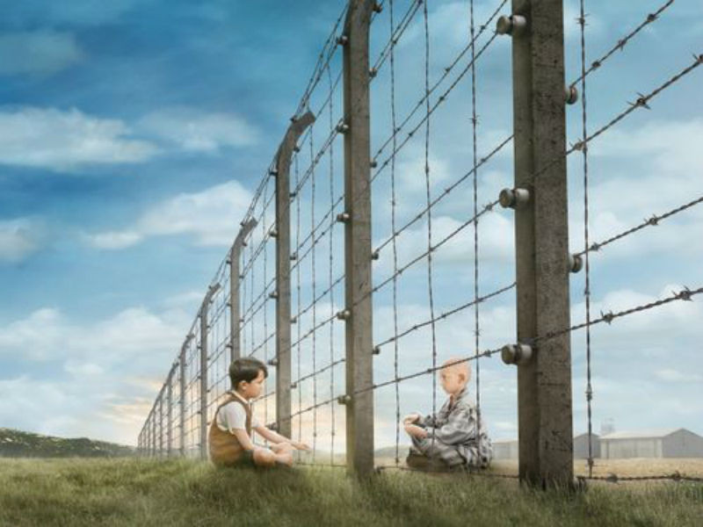
BROJ SATI NASTAVE: 2
ODGOJNO-OBRAZOVNI ISHODI
Nakon današnje lekcije moći ćeš:
- čitati i analizirati prozni književni tekst
- istražiti pojam holokausta
- uočiti prijateljski odnos među likovima koji nadilazi strahote Drugog svjetskog rata
- prisjetiti se pojma filmska adaptacija
- promišljati o predrasudama u svojoj okolini

OPIS AKTIVNOSTI
1. aktivnost
Osmogodišnji dječak Bruno sin je zapovjednika koncentracijskog logora čije će prijateljstvo sa Shmuelom, koji živi s druge strane ograde, rezultirati tragičnim posljedicama.
Prije čitanja prisjeti što znaš o ovoj temi (razgovaraj s ukućanima):
Što su bili koncentracijski logori? Tko se nalazio u njima? Kakvu su sudbinu doživjeli Židovi u vrijeme nacističke Njemačke? Što znaš o Drugom svjetskom ratu i holokaustu?

2. aktivnost
Pročitaj ulomak iz romana Johna Boylea Dječak u prugastoj pidžami na 38. stranici u čitanci

3. aktivnost
Nakon čitanja spoznaj se s autorom i romanom Dječak u prugastoj pidžami te istraži pojam holokausta u pet koraka.
https://view.genial.ly/5e1f6f1c77322d4f683edf4d

4. aktivnost
Tema priče o Shmuelu i Bruni je prijateljstvo. Njihovi razgovori kod ograde dječački su nevini jer su obojica potpuno nesvjesni što se oko njih događa.
Razmisli o sljedećim pitanjima i odgovori na njih u bilježnicu:
- Što predstavlja ograda kojom su razdvojeni?
- Je li ta doslovna i simbolička ograda mogla spriječiti njihovo prijateljstvo?
- Dopuštaš li ti da te predrasude o nekim društvenim skupinama ili pripadnicima nekoga naroda potaknu na mržnju?
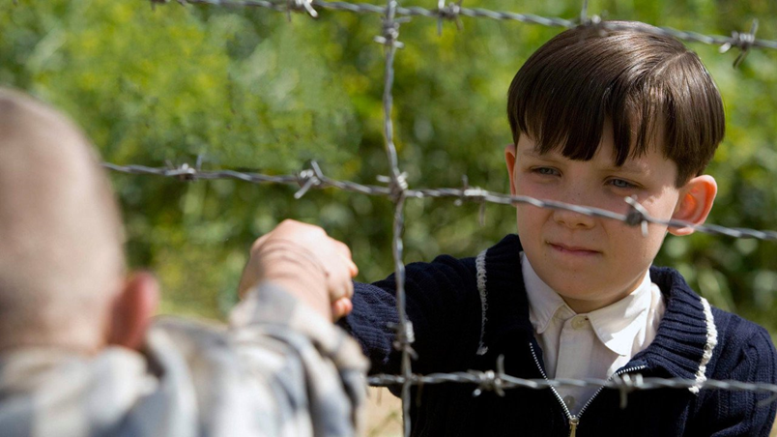
5. aktivnost
Prema ovom je romanu snimljen i uspješni istoimeni film.
Najavu za ovaj film možeš pogledati na sljedećoj poveznici.
https://www.youtube.com/watch?v=mBLKwOnpMX8

6. aktivnost
Predrasude su unaprijed stvoren pozitivan ili negativan sud i uvjerenje o nekom ili nečem. Takve su prosudbe najčešće neopravdana pojednostavnjenja i osiromašenja svojstava i osobina pripadnika neke društvene skupine ljudi.

O sljedećim pitanjima promisli i svoja razmišljanja pošalji učiteljici na dogovoreno mjesto:
- Postoje li predrasude u tvojoj okolini?
- Jesu li neke skupine ljudi označene kao nepoželjne ili se o njima pričaju neistinite priče?
- Kako nastaju predrasude?
- Preuzimamo li ih od društva, obitelji, iz medija? Objasni odgovore svojim riječima.

7. aktivnost
Različitost kultura
Pokušaj povezati pojmove iz židovske kulture i vjere, a zatim samostalno istraži pojmove koji su ti bili nepoznati.
https://wordwall.net/play/873/013/577

8. aktivnost
Istraži na mreži!
Upotrijebi svoje istraživačke sposobnosti i na internetu pronađi informacije o Danu sjećanja na holokaust.
Kada se obilježava? Zbog čega se obilježava?

9. aktivnost
Na sljedećoj stranici nalazi se pjesma u kojoj se osuđuje šutnja njemačkih intelektualaca u vrijeme uspona nacista pripisuje se pastoru Martinu Niemölleru (1892–1984). U početku je podržavao Hitlerov uspon, no naposljetku je ostao razočaran i s još nekoliko svećenika istomišljenika započeo je otpor protiv Hitlera. Iz tog je razloga već 1937. zatvoren i do kraja rata je preživljavao u logorima Sachsenhausen i Dachau. Sam tekst njegove pjesme nije siguran i postoji nekoliko verzija.

Pročitaj pjesmu i razmisli o tome koju snažnu poruku šalje pjesma.
Ima li svatko od nas odgovornost spriječiti zlo kada se počne događati?
Koliko je važno biti glasan u borbi protiv svakog oblika diskriminacije?

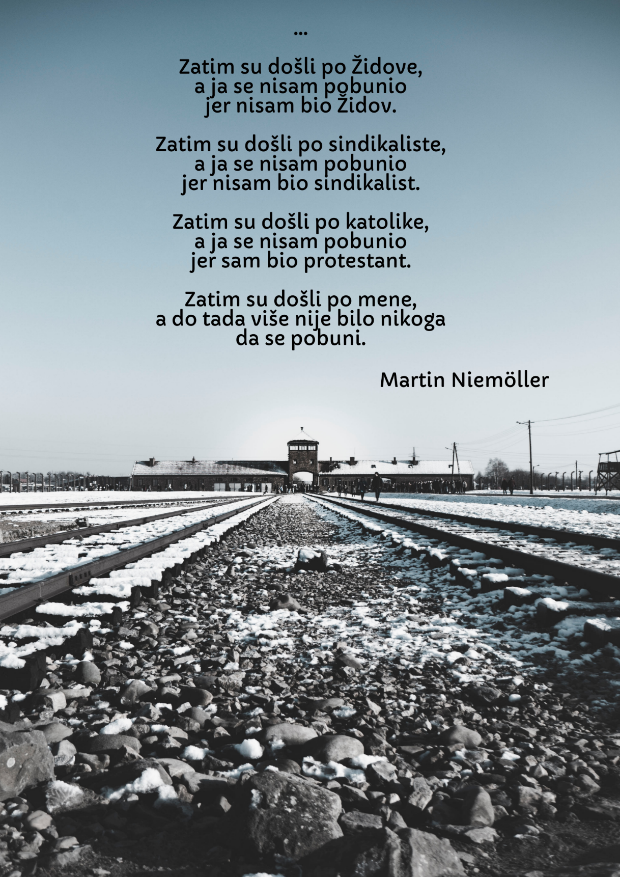
10. aktivnost
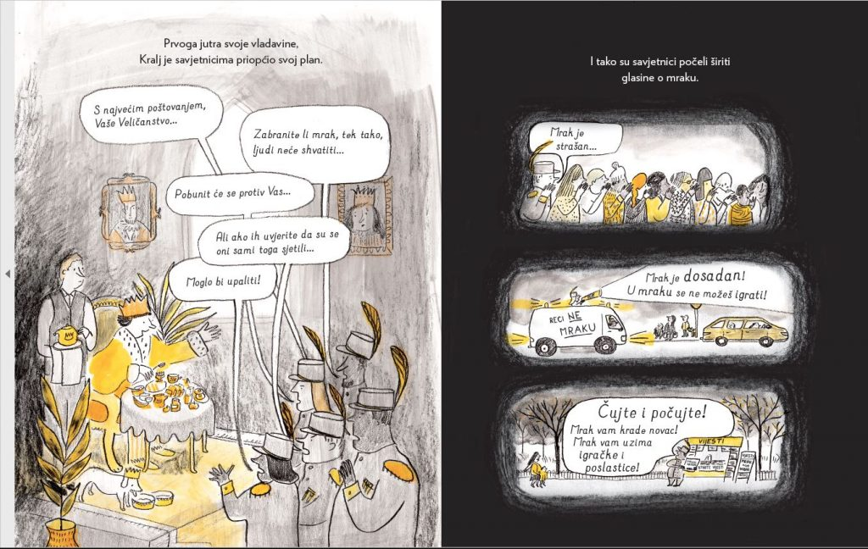
„Slikovnica za djecu i odrasle Kralj koji je zabranio mrak višestruko je nagrađivani prvijenac engleske autorice i ilustratorice Emily Haworth Booth. To je priča o dječaku koji se bojao mraka. To nije neobično jer se većina djece ponekad boji mraka. No ovaj je dječak bio princ, a kada je postao kralj, odlučio je nešto poduzeti protiv mraka. Zabranit će ga. Kraljeva zabrana mraka, postavljanje umjetnoga sunca i uvođenje protumračnih zakona čini se kao sjajna ideja. Građani više ne moraju strahovati pred čudovištima, strepiti zbog kriminala ili bilo koje druge nevolje koju donosi mrak.“

Promotri gornju ilustraciju preuzetu iz slikovnice Kralj koji je zabranio mrak.
Razmisli i odgovori na sljedeća pitanja:
- Kako je kralj uspio uvjeriti podanike da je mrak loš?
- Kojim se sredstvima služio? Jesu li podanici povjerovali?
- Možeš li to povezati s lažnim izjavama i propagandom koju je protiv Židova širila njemačka vlast?
- Koje su bile posljedice širenja lažnih glasina i vijesti o Židovima i ostalim pripadnicima nepoželjnih društvenih skupina?
- Uviđaš li opasnost manipulacije i širenja lažnih vijesti?

11. aktivnost
Mali pojmovnik
propaganda - poseban način (najčešće iskrivljen i lažan) prikazivanja poruka kojim se izravno utječe na stavove ili ponašanje većega broja ljudi
manipulacija – upravljanje ljudskim ponašanjem; iskorištavanje ljudskih navika i sklonosti u određene svrhe; vješto varanje, podvaljivanje
diskriminacija - nejednako postupanje prema društvenim skupinama ili pojedincima u nekom društvu; samovoljno i nepravedno dijeljenje stanovništva na skupine koje imaju i na one koje nemaju pravo na isti društveni postupak

Koji se još pojmovi vežu uz holokaust i strahote Drugoga svjetskog rata?
Sastavi mali pojmovnik s riječima čija bi značenja novi naraštaji trebali poznavati kako se nepravde iz prošlosti čovječanstva ne bi nikada ponovile.

